De laatste loodjes…………………

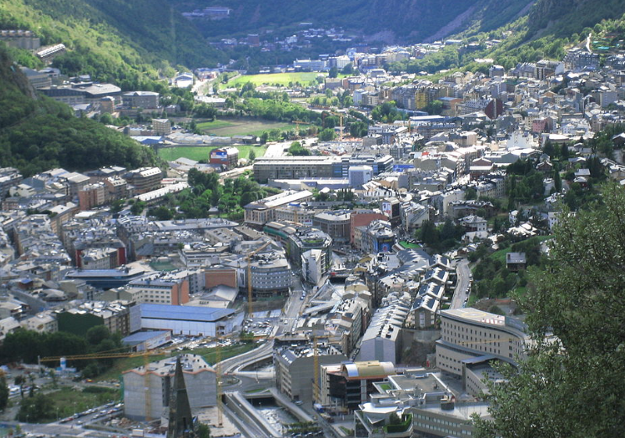
Gisteren de laatste bergen in Spanje, of eigenlijk meer in Andorra want daar had de Vuelta-koersdirecteur nog 6 bergen in 97 kilometer koers gestopt om te kijken of het klassement nog een beetje opgeschud kon worden, en da’s toch nog aardig gelukt………………….

Het bergklassement kunnen we daarom nu ook opmaken, waarover later meer in dit Vuelta-journaal.

Verder merkte dat Felix niet zo goed weet waar tie over moet beginnen, dus laten we maar snel eens naar de reacties gaan die
Felix nog kreeg……………

De reacties uit het peloton:

De eerste reactie was er eentje van de winnaar van eergisteren: Jan Schuurbiers

Môgge Felix, (Mogguh Jan…, red.)

Mooi journaal weer, knap dat je dat iedere dag weer kan produceren. (nou, Felix schrijft het net dat de inspiratie een beetje op begint te raken….. , red.) Gij en oew zeun hebben ok altij wa te vertellen heey.
Schwoon fotoke ok van mij met mijn trots, mijn lieve meiden. (ja man, als je vrienden op Facebook hebt, dan kom je een aardig eindje…… hahahaha, Mooi stel bij elkaar zo in ieder geval!! red.)
Superblij met de overwinning en hopelijk kan ik mijn doel, het linkerrijtje, halen. (toch dat linkerrijtje hè……, red.)
Vandaag weer een mooie etappe, al kan ik m helaas niet zien, ga naar Stedoco tegen Quick Boys kijken (jonge, jonge, Jan toch; Stedeco moet nog een wedstrijdje of 25 spelen dit seizoen en de Vuelta had gisteren de laatste bergetappe……, hoop dat het een slimme keuze was….., dus niet las ik later…, red.) Ook mooi natuurlijk. En dan vanavond de Godenzonen!!!! (Pffff, die hebben wel veel kansen nodig voordat ze de wedstrijd in het slot gooien…………………., maar Groningen gaat wel meedoen om de onderste plekken. Moet Danny Buijs binnenkort al vrezen….?, red.)

Weer een mooi dagje zo., Grtz Jan

Marc Nuijten, mede-favoriet om El Juego Vuelta te winnen, klom ook aardig in de pen om 11.05 uur:

Goedemorgen Felix, (morgen Marc…, red.)

Het is inderdaad wel loeispannend in El Juego Vuelta tussen de 4 eersten in het klassement. (Felix schreef het ook niet voor niks…. , red.)

Het moet al heel raar lopen vandaag en morgen wil de winnaar nog iemand gaan worden van buiten de huidige top 4 in het klassement. (Dat kan gewoon niet inderdaad, tenzij de top 20 nog uit zo u vallen misschien ……?, red.)

Vandaag moet het dan gaan gebeuren voor mij, want morgen in dat criterium in Madrid ga ik nooit meer punten halen dan de Broers van Hoven en Piet Vermeulen.

Ik heb dus vandaag al mijn hoop gevestigd op een mooie grote kopgroep die gaat strijden voor de etappewinst met hopelijk Formolo, Carapaz of Benoot erbij, (nou Marc, Carapaz en Formolo zaten top 20……, red.) want als vandaag de toppers van het klassement gaan strijden om de etappewinst, dan gaat Garçonneke nog een hele grote kans maken om El Juego Vuelta (die is nog nooit zo geïnteresseerd geweest in wielrennen als de laatste dagen…. Hahaha, red.) te gaan winnen met de eindklassementpunten van Mas en Majka erbij.
Marc in zijn jonge jaren op de Muur van Geraarrdsbergen.
Die Garçonneke heeft toch echt wel verstand
van wielrennen als ik zo zijn lijst eens goed
bekijk (En weet je wat ie dan zegt; “dees keer is nie naor us Pa gelusterd”……….., da wor wir tuinuis dus!! red.).

Alleen vraag ik me dan wel af van wie hij dat dan zou kunnen hebben natuurlijk (Felix wel…., red.)

Ik hoop dus vandaag op een mooie uitslag, want het zou wel lekker zijn om als eerste de geschiedenisboeken in te gaan als winnaar van El Juego Vuelta. (Ja….., dat wordt een spannende…. Red.)
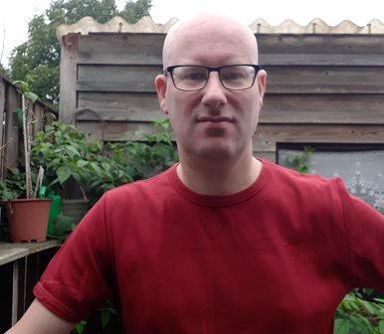
Groeten,

Marc

‘s Avonds was Marc al weer terug met de volgende analyse, maar die zal Felix jullie nog even onthouden. Feit is wel dat Marc in ieder geval met Formolo en Carapaz zich op de dag dat de laatste etappe nog moet gaan starten in de Maillot Rojo mag hijsen, dus laten we dat nog maar eens een keertje doen.

Op de app ging het er ook weer op ‘hoog niveau’ aan toe………………… tis dat dit een net spelletje is, want als Felix van die app alles zou moeten plaatsen……

Het ging over de overwinning vieren van Jan Schuurbiers, niet uit bed komen, maar dan toch wel, met een stijve…… nek of misschien stijf been. Enfin toen ging het nog over odol of odom………
Gelukkig was daar toen de verstandige Nick –Magic- Orlando die Felix spotte in de Emte en dus samen even samen op de foto gingen.

Niks van geloven hoor……………………………… hahahahahahaha

En toen vonden Garçonneke en Adrie van Overveld het nodig om te reageren………

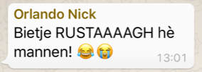

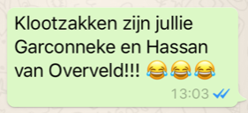

En na het vermeende broodjesincident, dat elfde smaakte echt heeeeeerlijk , gaan we maar eens naar……

De etappe van gisteren, etappe 20:

Een etappe van nog geen 100 kilometer, dat kan bijna geen lang verhaal worden…….
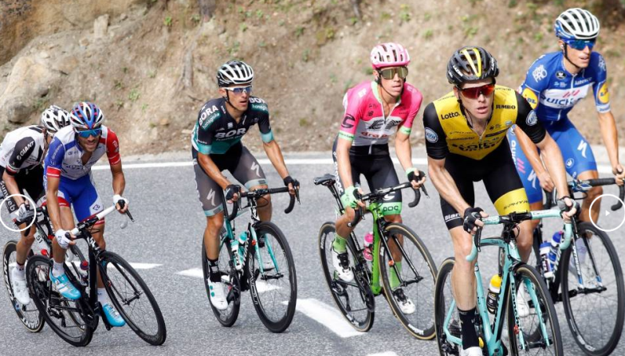
Eerst wordt er volop strijd geleverd voor de bergtrui, zowel de Gendt als Mollema laten zich van voren zien. Uiteindelijk zal het toch de Gendt zijn die zijn trui soeverein weet te verdedigen en Mollema met lege handen laat staan.

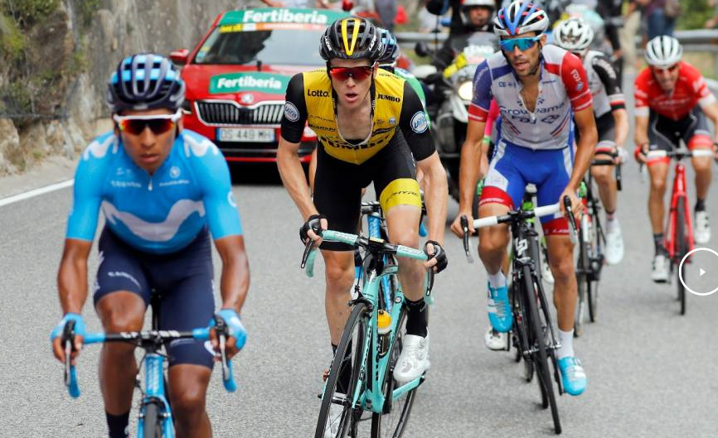
Met nog 3 bergen rijdt er een mooie kopgroep aan de leiding; onder andere met Majka, De la Cruz, waar Nibali, Mollema en Angel Lopez zich bij aansluiten.

In de afdaling probeert Quintana het, Angel Lopez mee en zo gaan de 2 Colombianen proberen op het podium te komen en Valverde en Kruijswijk eraf te stoten.

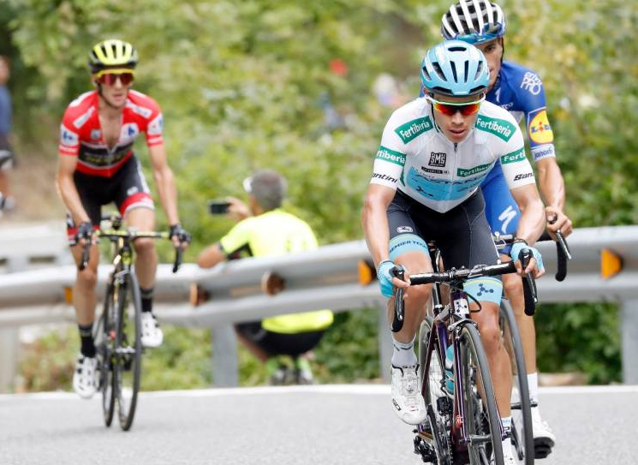
Enric Mas ziet het gevaar en ziet een podiumplek ook wel zitten, hij gaat samen met Simon Yates op zoek naar de 2 leiders. Daarachter zit Kruijswijk in een groep met andere klassementsrenners en op de laatste berg moet Valverde lossen, het is op bij hem……

Quintana laat zich uit de kopgroep zakken om Valverde te steunen. De drie op kop pakken steeds meer voorsprong op de achtervolgende groep met Kruijswijk, Uran, De la Cruz en Pinot.
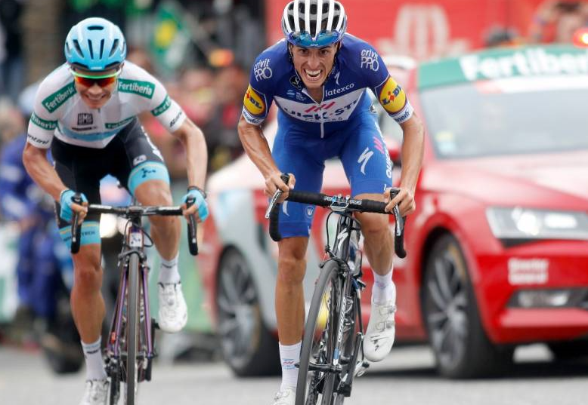
Yates moet Mas en Angel Lopez dan laten gaan want hij kan ze niet volgen. Op zijn eigen tempo vervolgt ie de koers.

De 2 vooraan, Mas en Angel Lopez gaan uitmaken wie er wint. Dat blijkt uiteindelijk Mas te zijn, Angel Lopez tweede en Simon Yates 3e.
Mas en Lopez hebben zo gebeuld dat zowel Valverde en Kruijswijk niet op het podium komen. Mas gaat naar plaats 2 in de rangschikking en Angel Lopez naar 3……, jammer voor Kruijswijkie……

De top 20 van gisteren:

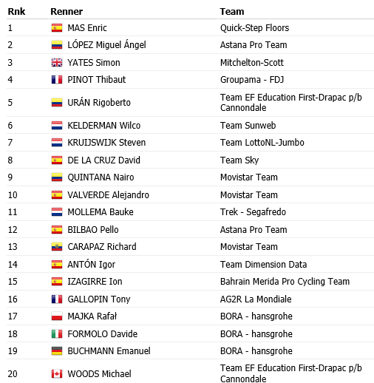

El Juego Vuelta: De winnaars van etappe 20:

De laatste bergetappe, niemand heeft er minder dan 100 punten………, da’s ongekend zeg. Jack Suijkerbuijk had de ‘eer’ om met 103 punten de laagste te zijn……
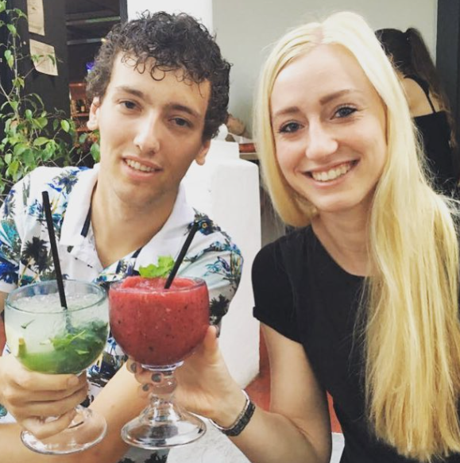
Bovenin was met 185 punten, echt een giga-hoog aantal, Vivoo-voorzitter Robbert Klaassen de beste man van de dag. Met Igor Anton (Stan’s grote vriend), die als 14e in de etappe eindigde was dat de eerste renner waar Robbert niet mee scoorde. Verder leverden Izagirre, Majka en Formolo ook geen punten op. Alle andere renners had Robbert wel.

Robbert verdient nog ff € 2,50; Proficiat Robbert!!

Op de 2e plaats hadden we 2 deelnemers met 184 punten. Linda Rieske en Marc Augustijn. Lnda had hetzelfde rijtje als Robbert, maar miste Woods. Marc had andere renners, maar Marc scoorde met 16(!!) renners punten. Linda op een terrasje…… met Stan

Samen verdelen zij € 2,50; is € 1,25 per persoon. Ook voor jullie proficiat!!!

Afgelopen woensdag hadden Mark en Hanno van Hoven de kop overgenomen van Marc Nuijten, maar de Broers konden het toch niet bolwerken aan de leiding en moeten na gisteren Marc Nuijten weer voor laten gaan.

Door de al eerdere genoemde Carapaz en Formolo loopt Marc nu 7 punten uit op de Broers. Zij worden weer gevolgd door Piet Vermeulen op plaats 3.

Met nog één etappe en het eindklassement, wat driedubbel telt, in zicht moeten ook Garçonneke, Jules Theuns en Sjaak van den Berg nog niet worden uitgeschakeld voor de eindoverwinning.

Het blijft dus boeiend tot het aller aller allerlaatste moment……………………

De volledige uitslag van gisteren én de stand na etappe 20:

Stand El Juego Vuelta na Etappe 20
 | Naam | Totaal na Et. 19 | Punten in Et. 20 | Totaal na Et. 20
1 | Marc Nuijten | 1758 | 154 | 1912
2 | Broers van Hoven | 1762 | 143 | 1905
3 | Piet Vermeulen | 1756 | 142 | 1898
4 | Sander Kerstens | 1732 | 161 | 1893
5 | Jacques Tempelaars | 1729 | 148 | 1877
6 | Jules Theuns | 1701 | 174 | 1875
7 | Robert Reuvers | 1731 | 142 | 1873
8 | Nico Hoogerwerf | 1709 | 155 | 1864
9 | Sjaak vd Berg | 1688 | 171 | 1859
10 | Roger Withagen | 1713 | 137 | 1850
11 | Erik vd Lee | 1701 | 146 | 1847
12 | Johan Mathijssen | 1721 | 122 | 1843
13 | Ronald Withagen | 1713 | 125 | 1838
14 | Frank Dingemans | 1675 | 157 | 1832
15 | Linda Rieske | 1643 | 184 | 1827
16 | Rob van Haperen | 1672 | 144 | 1816
17 | Coen Pijpers | 1671 | 137 | 1808
18 | Davey van Puyvelde | 1675 | 130 | 1805
19 | Stef Mol | 1645 | 159 | 1804
20 | Martijn vd Berg | 1637 | 164 | 1801
 | Marina Hoogerwerf | 1653 | 148 | 1801
22 | Stan Hoogerwerf | 1652 | 146 | 1798
23 | Adrie van Overveld | 1626 | 169 | 1795
24 | Erik Goossens | 1636 | 150 | 1786
 | Tommie Withagen | 1646 | 140 | 1786
26 | Jos Janssen | 1645 | 133 | 1778
27 | Jim vd Bogaert | 1619 | 154 | 1773
28 | Marc Augustijn | 1588 | 184 | 1772
29 | René vd Bogaert | 1593 | 159 | 1752
30 | Jan Schuurbiers | 1576 | 170 | 1746
31 | Casper Pruijn | 1615 | 126 | 1741
32 | John vd Poel | 1594 | 140 | 1734
 | Lucien Klerkx | 1600 | 134 | 1734
34 | Jos Bogers | 1584 | 146 | 1730
35 | Nick Orlando | 1596 | 128 | 1724
36 | Robert Janssens | 1581 | 139 | 1720
37 | Niek Iversen | 1578 | 136 | 1714
38 | Anton van Schaik | 1579 | 134 | 1713
39 | Stefan van der Sanden | 1565 | 141 | 1706
40 | Jac Borremans | 1556 | 147 | 1703
41 | Roger Groffen | 1545 | 155 | 1700
42 | Johan de Bruyn | 1546 | 152 | 1698
43 | Willy van As | 1576 | 117 | 1693
44 | Peter Kwaaitaal | 1522 | 170 | 1692
45 | Harm Rieske | 1545 | 139 | 1684
46 | Max van Elzakker | 1541 | 141 | 1682
47 | Mark Alberti | 1559 | 118 | 1677
48 | Mark Almekinders | 1517 | 156 | 1673
49 | Robbert Klaassen | 1487 | 185 | 1672
50 | Teun van Ginderen | 1512 | 147 | 1659
 | Erik Roest | 1534 | 125 | 1659
52 | Frank Linssen | 1527 | 122 | 1649
53 | Peter Hussaarts | 1506 | 139 | 1645
54 | Peter Adriaansen | 1483 | 154 | 1637
55 | Corné Lodiers | 1490 | 139 | 1629
56 | Alexander de Vos | 1484 | 141 | 1625
57 | John Verbraeken | 1503 | 108 | 1611
58 | Henny vd Lee | 1490 | 116 | 1606
59 | Michael de Raaff | 1462 | 143 | 1605
60 | Niels van Elzakker | 1458 | 126 | 1584
61 | John Kerstens | 1405 | 148 | 1553
62 | Rien Brans | 1404 | 143 | 1547
63 | Richard Slabbekoorn | 1410 | 128 | 1538
64 | Peter Palinckx | 1395 | 135 | 1530
65 | Jack Suijkerbuijk | 1387 | 103 | 1490
66 | Kees van Tiggelen | 1320 | 134 | 1454
67 | Perry Clarijs | 1261 | 132 | 1393
68 | Rinze Russchen | 1270 | 116 | 1386
69 | Arthur vd Goor | 1215 | 134 | 1349
70 | Liesbeth Clarijs | 1163 | 157 | 1320
71 | Jan van Dun | 1202 | 112 | 1314
72 | Adrie van den Eijnden | 1140 | 135 | 1275

De Maillot Montaña (Bolletjestrui):
Voor de bolletjestrui zijn we gevorderd tot het einde.

Gisteren was de laatste bergetapep en kunnen we ons dus opmaken in de stand in dit klassement.

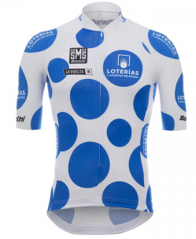
Afgelopen vrijdag, met nog 2 etappes voor de boeg stond Marc Augustijn aan de leiding. Marc werd gevolgd door Frank Dingemans en Jules Theuns. We gaan eens kijken wat er van over gebleven is……

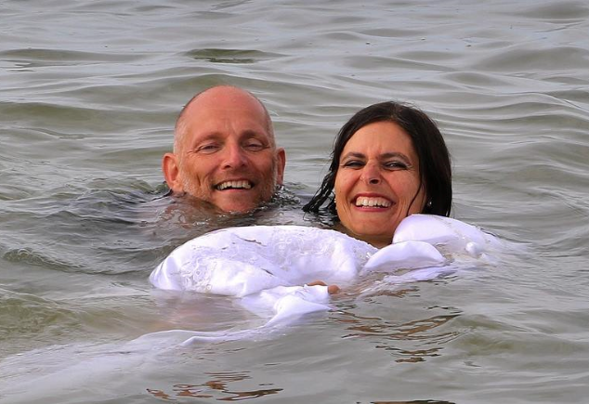
Marc Augustijn reed zowel vrijdag als gisteren een ijzersterke rit, dat zorgt ervoor dat Marc dan ook gewoon BERGKONING van EL JUEGO VUELTA 2018 is geworden met 1.033 punten.

Marc is de enige deelnemer met meer dan 1.000 punten in dit klassement.

Voor Frank Dingemans moet de gifbeker na een geweldig Tourspel van West-Brabant helemaal leeg, want Frank kukelt uit de top 5 en is geëindigd op plaats 7.

De 2e plaats is daarom naar Jules Theuns gegaan, Jules behaalde 995 punten. Op plaats 3 dan ook eemn man die zich de laatste dagen erg roerde: Jan Schuurbiers met 985 punten.

En wie vallen er dan nog meer in de Bergprijzen?
Op plaats 4 met 980 punten is daar Adrie van Overveld. Adrie zit nog lekker in Griekenland maar kan daar een ouzootje extra nemen.

De top 5 wordt gecompleteerd door Huijbergs VUELTA-directeur Sjaak van den Berg met 977.

De 72e plaats was voor Jan van Dun die in de etapep van gisteren de eerste keer boven de 100 punten haalde in het bergklassement.
De prijzen in het Bergklassement:

1e plaats Marc Augustijn € 6,00
2e plaats Jules Theuns € 4,00
3e plaats Jan Schuurbiers € 2,50
4e plaats Adrie van Overveld € 1,50
5e plaats Sjaak van den Berg € 1,00

Gefeliciteerd allemaal!!!!!!!!

Voor het totaaloverzicht van de eindstand in het bergklassement treffen jullie op de volgende pagina het totaal.

Totaal eindstand Bergklassement El Juego Vuelta 2018:

Eindstand Bergklassement in El Juego Vuelta
 | Naam | Et. 4 | Et. 9 | Et. 13 | Et. 14 | Et. 15 | Et. 17 | Et. 19 | Et. 20 | Totaal
1 | Marc Augustijn | 76 | 147 | 34 | 161 | 160 | 102 | 169 | 184 | 1033
2 | Jules Theuns | 76 | 147 | 34 | 159 | 156 | 82 | 167 | 174 | 995
3 | Jan Schuurbiers | 76 | 128 | 33 | 158 | 168 | 82 | 170 | 170 | 985
4 | Adrie van Overveld | 76 | 132 | 33 | 165 | 156 | 82 | 167 | 169 | 980
5 | Sjaak vd Berg | 79 | 145 | 14 | 177 | 162 | 65 | 164 | 171 | 977
6 | Robbert Klaassen | 68 | 151 | 15 | 167 | 155 | 74 | 159 | 185 | 974
7 | Frank Dingemans | 73 | 158 | 34 | 156 | 160 | 75 | 160 | 157 | 973
8 | Sander Kerstens | 76 | 128 | 33 | 158 | 156 | 82 | 167 | 161 | 961
9 | Martijn vd Berg | 65 | 143 | 33 | 163 | 156 | 75 | 161 | 164 | 960
10 | Peter Kwaaitaal | 70 | 151 | 34 | 159 | 154 | 58 | 163 | 170 | 959
11 | Linda Rieske | 76 | 146 | 15 | 154 | 155 | 65 | 159 | 184 | 954
12 | Nico Hoogerwerf | 73 | 159 | 34 | 164 | 152 | 57 | 159 | 155 | 953
13 | Johan de Bruyn | 62 | 139 | 51 | 149 | 145 | 106 | 145 | 152 | 949
14 | Jacques Tempelaars | 73 | 139 | 33 | 158 | 152 | 84 | 159 | 148 | 946
15 | René vd Bogaert | 62 | 130 | 48 | 153 | 145 | 93 | 154 | 159 | 944
16 | Jim vd Bogaert | 71 | 108 | 48 | 143 | 140 | 111 | 149 | 154 | 924
17 | Stef Mol | 64 | 111 | 33 | 149 | 144 | 90 | 161 | 159 | 911
18 | Rob van Haperen | 73 | 139 | 14 | 158 | 155 | 67 | 150 | 144 | 900
19 | Peter Adriaansen | 64 | 149 | 34 | 148 | 139 | 60 | 148 | 154 | 896
20 | Robert Reuvers | 72 | 143 | 34 | 150 | 145 | 64 | 145 | 142 | 895
21 | Marc Nuijten | 73 | 143 | 14 | 164 | 147 | 47 | 149 | 154 | 891
22 | John vd Poel | 50 | 120 | 48 | 137 | 137 | 104 | 147 | 140 | 883
23 | Max van Elzakker | 62 | 126 | 33 | 144 | 141 | 83 | 152 | 141 | 882
24 | Broers van Hoven | 73 | 139 | 14 | 156 | 147 | 58 | 149 | 143 | 879
25 | Jac Borremans | 60 | 132 | 34 | 137 | 139 | 83 | 143 | 147 | 875
26 | Piet Vermeulen | 61 | 138 | 34 | 147 | 140 | 59 | 153 | 142 | 874
27 | Erik Goossens | 73 | 140 | 14 | 164 | 151 | 29 | 151 | 150 | 872
28 | Tommie Withagen | 75 | 142 | 19 | 143 | 144 | 72 | 135 | 140 | 870
29 | Mark Almekinders | 44 | 135 | 43 | 139 | 123 | 89 | 140 | 156 | 869
30 | Davey van Puyvelde | 73 | 125 | 14 | 156 | 147 | 48 | 149 | 130 | 842
31 | Stefan van der Sanden | 76 | 114 | 14 | 145 | 138 | 73 | 140 | 141 | 841
32 | Harm Rieske | 50 | 120 | 33 | 135 | 137 | 75 | 147 | 139 | 836
33 | Liesbeth Clarijs | 77 | 129 | 31 | 125 | 119 | 74 | 121 | 157 | 833
 | Robert Janssens | 61 | 127 | 34 | 134 | 127 | 75 | 136 | 139 | 833
35 | Lucien Klerkx | 70 | 142 | 15 | 144 | 144 | 40 | 143 | 134 | 832
36 | Niek Iversen | 68 | 135 | 34 | 128 | 121 | 72 | 137 | 136 | 831
37 | Ronald Withagen | 70 | 141 | 18 | 146 | 144 | 52 | 135 | 125 | 831
38 | Stan Hoogerwerf | 66 | 127 | 14 | 147 | 133 | 58 | 138 | 146 | 829
39 | Peter Hussaarts | 50 | 120 | 33 | 135 | 129 | 75 | 146 | 139 | 827
 | Coen Pijpers | 70 | 126 | 14 | 144 | 136 | 58 | 142 | 137 | 827
41 | Jos Bogers | 61 | 133 | 34 | 123 | 127 | 64 | 136 | 146 | 824
42 | Marina Hoogerwerf | 70 | 125 | 14 | 141 | 136 | 47 | 142 | 148 | 823
43 | Roger Groffen | 72 | 120 | 0 | 144 | 139 | 49 | 133 | 155 | 812
44 | Erik Roest | 70 | 112 | 33 | 131 | 128 | 75 | 135 | 125 | 809
45 | Jos Janssen | 70 | 105 | 35 | 138 | 128 | 63 | 136 | 133 | 808
46 | John Kerstens | 67 | 108 | 14 | 136 | 125 | 79 | 129 | 148 | 806
47 | Johan Mathijssen | 58 | 135 | 32 | 135 | 124 | 59 | 136 | 122 | 801
48 | Alexander de Vos | 76 | 115 | 4 | 145 | 138 | 46 | 135 | 141 | 800
49 | Teun van Ginderen | 50 | 113 | 19 | 142 | 129 | 59 | 138 | 147 | 797
50 | Erik vd Lee | 55 | 129 | 20 | 128 | 121 | 66 | 129 | 146 | 794
51 | Roger Withagen | 70 | 126 | 0 | 144 | 136 | 42 | 134 | 137 | 789
52 | Willy van As | 47 | 126 | 52 | 116 | 118 | 81 | 131 | 117 | 788
53 | Anton van Schaik | 58 | 121 | 19 | 142 | 129 | 41 | 138 | 134 | 782
54 | Michael de Raaff | 67 | 115 | 22 | 133 | 128 | 58 | 114 | 143 | 780
 | Nick Orlando | 73 | 130 | 1 | 146 | 134 | 44 | 124 | 128 | 780
56 | Casper Pruijn | 64 | 123 | 23 | 136 | 126 | 50 | 126 | 126 | 774
57 | Adrie van den Eijnden | 61 | 116 | 14 | 126 | 123 | 62 | 131 | 135 | 768
58 | Rien Brans | 66 | 122 | 15 | 137 | 124 | 42 | 118 | 143 | 767
59 | Corné Lodiers | 53 | 102 | 19 | 111 | 109 | 84 | 121 | 139 | 738
60 | Perry Clarijs | 56 | 115 | 24 | 125 | 121 | 45 | 116 | 132 | 734
61 | Kees van Tiggelen | 41 | 129 | 15 | 117 | 118 | 52 | 124 | 134 | 730
62 | Peter Palinckx | 45 | 117 | 34 | 110 | 102 | 71 | 112 | 135 | 726
63 | Richard Slabbekoorn | 53 | 120 | 15 | 118 | 112 | 60 | 117 | 128 | 723
64 | Mark Alberti | 65 | 133 | 1 | 129 | 116 | 44 | 114 | 118 | 720
65 | Niels van Elzakker | 47 | 122 | 20 | 116 | 105 | 57 | 120 | 126 | 713
66 | John Verbraeken | 47 | 112 | 52 | 103 | 100 | 73 | 113 | 108 | 708
67 | Arthur vd Goor | 50 | 105 | 23 | 118 | 98 | 68 | 106 | 134 | 702
68 | Jack Suijkerbuijk | 66 | 100 | 15 | 120 | 115 | 50 | 119 | 103 | 688
69 | Frank Linssen | 53 | 91 | 19 | 115 | 105 | 71 | 110 | 122 | 686
70 | Rinze Russchen | 38 | 93 | 43 | 98 | 93 | 74 | 120 | 116 | 675
71 | Henny vd Lee | 55 | 95 | 0 | 111 | 90 | 49 | 88 | 116 | 604
72 | Jan van Dun | 30 | 93 | 9 | 98 | 91 | 33 | 99 | 112 | 565

Voorbeschouwing voor vandaag: etappe 21:

Vandaag is dan al weer de laatste etappe van La Vuelta 18.
De afsluitende etappe naar Madrid is een korte: 101 kilometer.
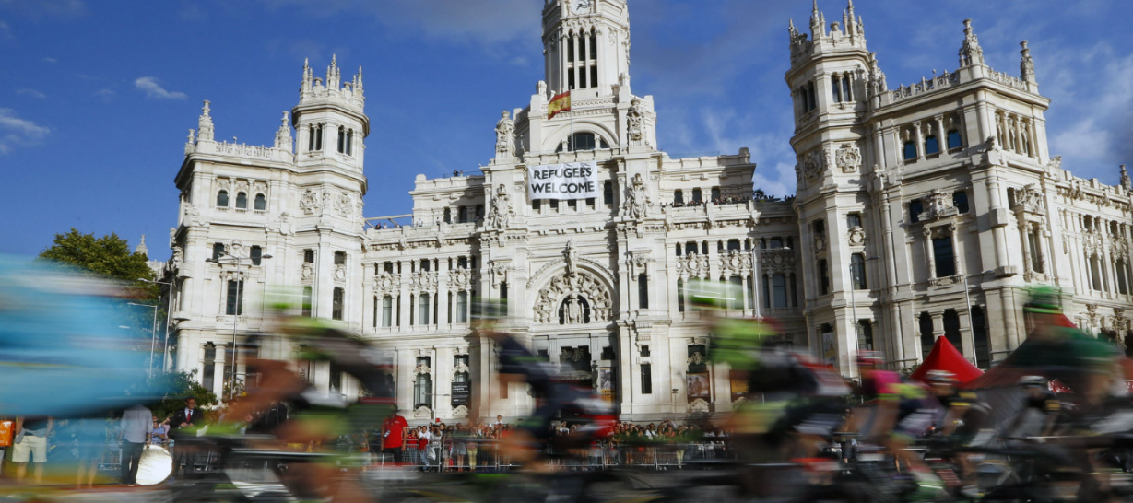
Al na 32 kilometer rijden de renners Madrid binnen en gaan ze onderweg naar de Plaza de Cibeles. Daar hebben ze nog 12 rondjes van 5,9 kilometer te doen alvorens de sprinters zich voor de ultieme koningssprint op kunnen maken.

Vandaag geen profiel want het gewoon zo plat als een dubbeltje.

Vertrek is vanmiddag pas om kwart over vijf in Alcorcón.
Tegen de klok van 8 uur wordt de laatste keer de finish bereikt.

En dan weten we wie Vuelta-winnaar 2018 is.

Felix kan daarna aan de slag met het tellen de diverse klassementen.

Veel kijkplezier allemaal!!

Hasta mañana!!

